Juan 18:12-24
¹² Los soldados de la tropa, con su comandante y los guardianes judíos del templo, arrestaron a Jesús y lo ataron. ¹³ Lo llevaron primero a la casa de Anás, porque era suegro de Caifás, sumo sacerdote aquel año. ¹⁴ Este Caifás era el mismo que había dicho a los judíos que era mejor para ellos que un solo hombre muriera por el pueblo. ¹⁵ Simón Pedro y otro discípulo seguían a Jesús. El otro discípulo era conocido del sumo sacerdote, de modo que entró con Jesús en la casa; ¹⁶ pero Pedro se quedó fuera, a la puerta. Por esto, el discípulo conocido del sumo sacerdote salió y habló con la portera, e hizo entrar a Pedro. ¹⁷ La portera le preguntó a Pedro: —¿No eres tú uno de los discípulos de ese hombre? Pedro contestó:—No, no lo soy. ¹⁸ Como hacía frío, los criados y los guardianes del templo habían hecho fuego, y estaban allí calentándose. Pedro también estaba con ellos, calentándose junto al fuego. ¹⁹ El sumo sacerdote comenzó a preguntarle a Jesús acerca de sus discípulos y de lo que él enseñaba. ²⁰ Jesús le dijo:—Yo he hablado públicamente delante de todo el mundo; siempre he enseñado en las sinagogas y en el templo, donde se reúnen todos los judíos; así que no he dicho nada en secreto. ²¹ ¿Por qué me preguntas a mí? Pregúntales a los que me han escuchado, y que ellos digan de qué les he hablado. Ellos saben lo que he dicho. ²² Cuando Jesús dijo esto, uno de los guardianes del templo le dio una bofetada, diciéndole:—¿Así contestas al sumo sacerdote? ²³ Jesús le respondió:—Si he dicho algo malo, dime en qué ha consistido; y si lo que he dicho está bien, ¿por qué me pegas? ²⁴ Entonces Anás lo envió, atado, a Caifás, el sumo sacerdote.
EXPERIENCE THE KINGDOM
EXPERIMENTA EL REINO
¹² Then the detachment of soldiers with its commander and the Jewish officials arrested Jesus. They bound him
¹² Los soldados de la tropa, con su comandante y los guardianes judíos del templo, arrestaron a Jesús y lo ataron.
cohort — refers to a unit of up to 600 men the commander — is from the number 1,000 (chiliarch)
cohorte - se refiere a una unidad de hasta 600 hombres el comandante - es del número 1,000 (quiliarca)

It is surprising that they had to send such a large contingent of soldiers to arrest Jesus. This also doesn’t include the temple guards. The temple guards used clubs whereas the Romans were armed with swords. Furthermore, they bound him. This binding was only to be done to slaves and not TO freemen.
Es sorprendente que tuvieran que enviar un contingente tan grande de soldados para arrestar a Jesús. Esto tampoco incluye a los guardias del templo. Los guardias del templo usaban garrotes, mientras que los romanos iban armados con espadas. Además, lo ataron. Esta atadura solo debía hacerse a esclavos y no a hombres libres.
They bound him. This particular of his sufferings is taken notice of only by this evangelist, that, as soon as ever he was taken, he was bound, pinioned, handcuffed; tradition says, "They bound him with such cruelty that the blood started out at his fingers' ends; and, having bound his hands behind him, they clapped an iron chain about his neck, and with that dragged him along." (Matthew Henry)
Lo ataron. Este particular de sus sufrimientos sólo lo advierte este evangelista, que, tan pronto como fue apresado, fue atado, inmovilizado, esposado; dice la tradición: "Lo ataron con tanta crueldad que la sangre le brotó de las puntas de los dedos; y, después de atarle las manos a la espalda, le sujetaron el cuello con una cadena de hierro, y con eso lo arrastraron". (Matthew Henry)

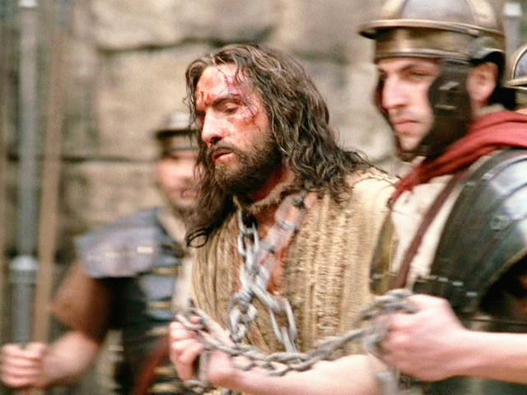
When Christ was made a curse for us, He became a blessing to us. When Christ was made sin for
us, we were made the righteousness of God in Him. When He died, then we lived. And so, as He was bound, we were set free. (Spurgeon)
Cuando Cristo fue hecho maldición por nosotros, se convirtió en una bendición para nosotros. Cuando Cristo fue hecho pecado pornosotros, fuimos hechos justicia de Dios en él. Cuando murió, vivimos nosotros. Y así, como estaba atado, fuimos puestos en libertad. (Spurgeon)
EG. I have known men bind Christ in another way, by delaying their decision. They have heard a sermon, and have felt its power, their soul has been impressed by it, but their chief idea has been to try to escape from Christ, or to bind His hands, if possible. I think I have told you before that once, when I was preaching in the country, the gentleman with whom I stayed, suddenly got up, towards the end of the sermon, and went out, and a dear friend who had gone with me, followed him outside and asked him, “what brought you out here?” He replied, “If I had stopped there another five minutes, I would have got converted. Mr. Spurgeon seems to treat me just as
if I were made of india rubber, he squeezes me into any shape he likes, so I was obliged to come out.” “But,” my friend said, “might it not have been a great blessing to you if you had been converted?” “Well, no,” he replied, “at least, not just now. I have some things in prospect that I really could not miss, so I cannot afford to be converted just now.” There are others who do not act quite like that, but the result is the same. They say, by their actions, if not in so many words, “Now, Lord, I am going to tie You up for a little while.
P.EJ. He conocido hombres que atan a Cristo de otra manera, al retrasar su decisión. Han escuchado un sermón y han sentido su poder, su alma se ha impresionado con él, pero su idea principal ha sido tratar de escapar de Cristo, o atarle las manos, si es posible. Creo que les he dicho antes que una vez, cuando estaba predicando en el campo, el señor con quien me quedé, de repente se levantó, hacia el final del sermón, y salió, y un querido amigo que había ido conmigo, lo siguió afuera y le preguntó: "¿Qué te trajo aquí?" Él respondió: “Si me hubiera detenido allí otros cinco minutos, me habría convertido. El Sr. Spurgeon parece tratarme igual que si yo estuviera hecho de goma india, él me aprieta en la forma que quiera, así que me vi obligado a salir ". "Pero", dijo mi amigo, "¿no habría sido una gran bendición para ti si te hubieras convertido?" “Bueno, no”, respondió, “al menos, no ahora. Tengo algunas cosas en perspectiva que realmente no puedo perder, así que no puedo permitirme convertirme en este momento ". Hay otros que no actúan así, pero el resultado es el mismo. Dicen, por sus acciones, si no con tantas palabras: “Ahora, Señor, te voy a atar por un rato.

¹³ and brought him first to Annas, who was the father-in-law of Caiaphas, the high priest that year.
¹³ Lo llevaron primero a la casa de Anás, porque era suegro de Caifás, sumo sacerdote aquel año.
In the OT the high priesthood was for life and each person had to be of the lineage of Aaron. However, the Romans had turned this office into a political plum, purchased by a Levitical family. The high priest controlled and operated the merchandising in the Court of the Women. Jesus' cleansing of the Temple angered this family. Annas was the High Priest from A.D. 6-14. He was appointed by Quirinius, governor of Syria and removed by Valerius Gratus. Caiaphas (A.D. 18-36), his son-in-law, was his immediate successor. Annas was the real power behind the office. John depicts him as the first person to whom Jesus is taken. (Utely)
En el Antiguo Testamento, el sumo sacerdocio era vitalicio y cada persona tenía que ser del linaje de Aarón. Sin embargo, los romanos habían convertido este cargo en una ciruela política, comprada por una familia levítica. El sumo sacerdote controlaba y operaba la comercialización en la Corte de las Mujeres. La purificación del templo por parte de Jesús enfureció a esta familia. Anás fue el Sumo Sacerdote entre el 6 y el 14 d.C. Fue nombrado por Quirinius, gobernador de Siria y destituido por Valerius Gratus. Caifás (18-36 d.C.), su yerno, fue su sucesor inmediato. Anás era el verdadero poder detrás de la oficina. Juan lo describe como la primera persona a la que se lleva a Jesús. (Utely)

¹⁴ Caiaphas was the one who had advised the Jewish leaders that it would be good if one man died for the people.
¹⁴ Este Caifás era el mismo que había dicho a los judíos que era mejor para ellos que un solo hombre muriera por el pueblo.

John 11:49-51 ⁴⁹ Then one of them, named Caiaphas, who was high priest that year, spoke up, “You know nothing at all! ⁵⁰ You do not realize that it is better for you that one man die for the people than that the whole nation perish.” ⁵¹ He did not say this on his own, but as high priest that year he prophesied that Jesus would die for the Jewish nation,

Juan 11:49-51 ⁴⁹ Pero uno de ellos, llamado Caifás, que era el sumo sacerdote aquel año, les dijo: Ustedes no saben nada, ⁵⁰ ni se dan cuenta de que es mejor para ustedes que muera un solo hombre por el pueblo, y no que toda la nación sea destruida. ⁵¹ Pero Caifás no dijo esto por su propia cuenta, sino que, como era sumo sacerdote aquel año, dijo proféticamente que Jesús iba a morir por la nación judía,

Caiaphas was led by the Spirit to declare God’s Word, to prophesy, about the Messiah dying for the sins of the people.

Caifás fue guiado por el Espíritu a declarar la Palabra de Dios, a profetizar, acerca del Mesías muriendo por los pecados del pueblo.

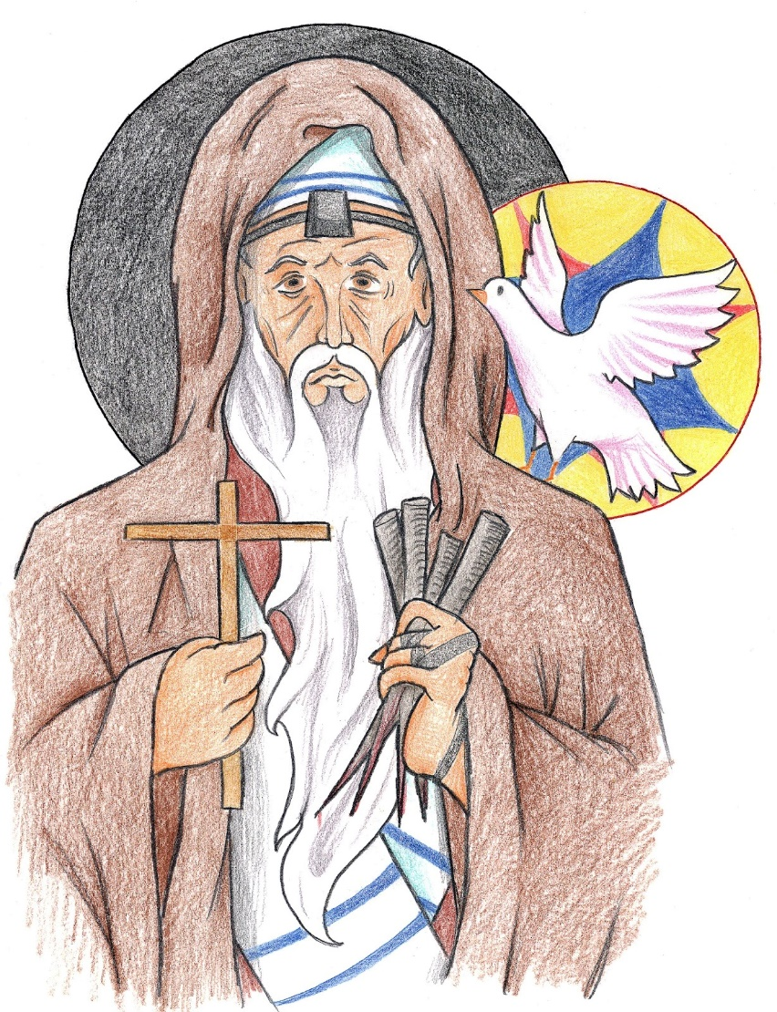

The one who arranges the death of the Messiah proclaims Jesus’ mission!

¡El que arregla la muerte del Mesías proclama la misión de Jesús!

Jesus was sent to die for our sins!

¡Jesús fue enviado a morir por nuestros pecados!

Romans 5:15-19 ¹⁵ But the gift is not like the trespass. For if the many died by the trespass of the one man, how much more did God’s grace and the gift that came by the grace of the one man, Jesus Christ, overflow to the many! ¹⁶ Again, the gift of God is not like the result of the one man’s sin: The judgment followed one sin and brought condemnation, but the gift followed many trespasses and brought justification. ¹⁷ For if, by the trespass of the one man, death reigned through that one man, how much more will those who receive God’s abundant provision of grace and of the gift of righteousness reign in life through the one man, Jesus Christ. ¹⁸ Consequently, just as the result of one trespass was condemnation for all men, so also the result of one act of righteousness was justification that brings life for all men. ¹⁹ For just as through the disobedience of the one man the many were made sinners, so also through the obedience of the one man the many will be made righteous.

Romanos 5:15-19 ¹⁵ Pero el delito de Adán no puede compararse con el don que Dios nos ha dado. Pues por el delito de un solo hombre, muchos murieron; pero el don que Dios nos ha dado gratuitamente por medio de un solo hombre, Jesucristo, es mucho mayor y en bien de muchos. ¹⁶ El pecado de un solo hombre no puede compararse con el don de Dios, pues por un solo pecado vino la condenación; pero el don de Dios, a partir de muchos pecados, hace justos a los hombres. ¹⁷ Pues si la muerte reinó como resultado del delito de un solo hombre, con mayor razón aquellos a quienes Dios, en su gran bondad y gratuitamente, hace justos, reinarán en la nueva vida mediante un solo hombre, Jesucristo. ¹⁸ Y así como el delito de Adán puso bajo condenación a todos los hombres, así también el acto justo de Jesucristo hace justos a todos los hombres para que tengan vida. ¹⁹ Es decir, que por la desobediencia de un solo hombre, muchos fueron hechos pecadores; pero, de la misma manera, por la obediencia de un solo hombre, muchos serán hechos justos.

"Look at others and be distressed. Look at yourself and be depressed. Look to God, and you’ll be blessed" (Warren Wiersbe)

"Mira a los demás y siéntete angustiado. Mírate a ti mismo y deprimirte. Mira a Dios y serás bendecido" (Warren Wiersbe)
EG. I close with a story with a story from the life of the great British preacher, Brownlow North. He had lived a wicked life before he was saved. One evening as he entered a church where he was to preach, a stranger walked up to him in a hurried manner, and said, "Here is a letter for you of great importance, and you are requested to read before you preach tonight." Thinking that it might be a request for prayer, he immediately opened it, and found that it contained a detail of some of the things he had done in the past. The letter concluded with the words, "How dare you, being conscious of the truth of all above, pray and speak to the people this evening, when you are such a vile sinner."
He put the letter in his pocket and when it came time for him to preach; he pulled out the letter and told the people what it said. He said to the crowded congregation, "What is here said is true, and it is a correct picture of the degraded sinner that I once was; and oh how wonderful must the grace be that could quicken and raise me up from such a one in trespasses and sins, and make me what I appear before you tonight, a vessel of mercy, one who knows that all his past sins have been cleansed away through the atoning of the Lamb of God."
P.EJ. Termino con una historia, con una historia de la vida del gran predicador británico Brownlow North. Había vivido una vida malvada antes de ser salvo. Una noche, cuando entraba a una iglesia donde iba a predicar, un extraño se le acercó apresuradamente y le dijo: "Aquí tienes una carta de gran importancia para ti, y se te pide que la leas antes de predicar esta noche". Pensando que podría ser una solicitud de oración, lo abrió de inmediato y descubrió que contenía un detalle de algunas de las cosas que había hecho en el pasado. La carta concluía con las palabras: "¿Cómo te atreves, siendo consciente de la verdad de todo lo anterior, a orar y hablar a la gente esta noche, cuando eres un pecador tan vil?".
Se guardó la carta en el bolsillo y cuando llegó el momento de predicar sacó la carta y le dijo a la gente lo que decía. Dijo a la congregación abarrotada: "Lo que se dice aquí es verdad, y es una imagen correcta del pecador degradado que fui; y ¡oh, cuán maravillosa debe ser la gracia que pueda avivarme y levantarme de tal persona en sus delitos y pecados, y hacerme lo que les presento esta noche, un vaso de misericordia, uno que sabe que todos sus pecados pasados ​​han sido limpiados por la expiación del Cordero de Dios ".
"What is here said is true, and it is a correct picture of the degraded sinner that I once was; and oh how wonderful must the grace be that could quicken and raise me up from such a one in trespasses and sins, and make me what I appear before you tonight, a vessel of mercy, one who knows that all his past sins have been cleansed away through the atoning of the Lamb of God." (Brownlow North)
"Lo que se dice aquí es verdad, y es una imagen correcta del pecador degradado que fui; y ¡oh, cuán maravillosa debe ser la gracia que pueda avivarme y levantarme de tal persona en sus delitos y pecados, y hacerme lo que les presento esta noche, un vaso de misericordia, uno que sabe que todos sus pecados pasados ​​han sido limpiados por la expiación del Cordero de Dios ".
(Brownlow North)
Through Jesus death and resurrection, we are washed clean of our sins and made righteous!
A través de la muerte y resurrección de Jesús, ¡somos lavados de nuestros pecados y hechos justos!
He is the One who died for many!
He is the One who died for many!

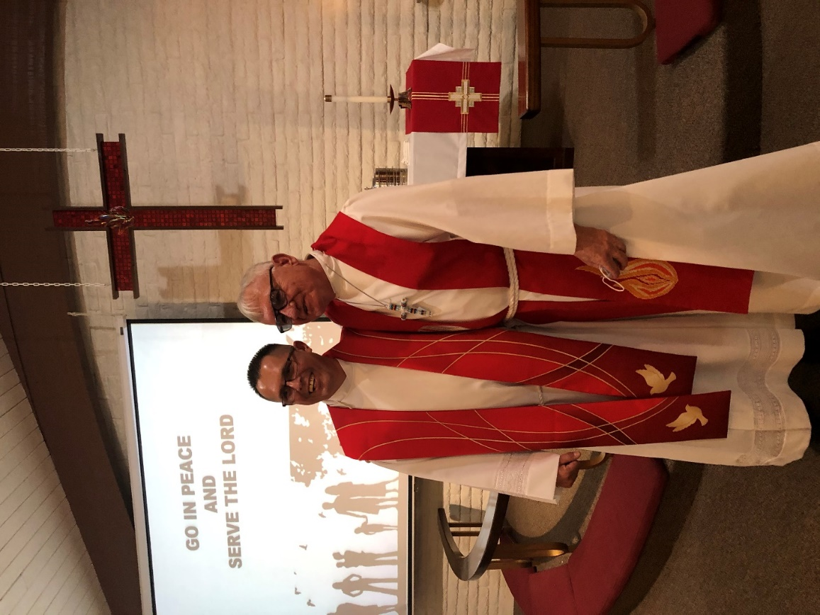
We know that all our past sins have been cleansed away through the atoning of the Lamb of God.
Sabemos que todos nuestros pecados pasados ​​han sido limpiados mediante la expiación del Cordero de Dios.
¹⁵ Simon Peter and another disciple were following Jesus. Because this disciple was known to the high priest, he went with Jesus into the high priest’s courtyard, ¹⁶ but Peter had to wait outside at the door. The other disciple, who was known to the high priest, came back, spoke to the servant girl on duty there and brought Peter in. ¹⁷ “You aren’t one of this man’s disciples too, are you?” she asked Peter. He replied, “I am not.”
¹⁵ Simón Pedro y otro discípulo seguían a Jesús. El otro discípulo era conocido del sumo sacerdote, de modo que entró con Jesús en la casa; ¹⁶ pero Pedro se quedó fuera, a la puerta. Por esto, el discípulo conocido del sumo sacerdote salió y habló con la portera, e hizo entrar a Pedro. ¹⁷ La portera le preguntó a Pedro: —¿No eres tú uno de los discípulos de ese hombre? Pedro contestó:—No, no lo soy.
We believe the other disciple was John. He may have been from the priestly tribe of Levi but more likely knew the high priest through his fishing business. But he arranges for Peter to get in and Peter immediately tries to blend in. Immediately he is challenged by a servant girl. It is not a Roman soldier or temple guard but a servant girl. Peter may have been prepared to die for Jesus, but he was not prepared to truthfully answer the question of a slave girl! Peter quickly denies Jesus to a servant girl…amazing. In contrast:
Creemos que el otro discípulo fue Juan. Pudo haber sido de la tribu sacerdotal de Leví, pero lo más probable es que conociera al sumo sacerdote a través de su negocio de pesca. Pero él hace los arreglos para que Peter entre y Peter inmediatamente trata de mezclarse. Inmediatamente es desafiado por una sirvienta. No es un soldado romano o un guardia del templo, sino una sirvienta. Pedro pudo haber estado preparado para morir por Jesús, ¡pero no estaba preparado para responder con sinceridad a la pregunta de una esclava! Pedro rápidamente le niega a Jesús a una sirvienta… asombroso. A diferencia de:
EG. THE FELLOWSHIP OF THE UNASHAMED SOURCE: Provided by Love Worth Finding Ministries, the author’s name is unknown. This quote is reported to have been found in the home of an African preacher.
"I’m part of the fellowship of the unashamed. The dye has been cast. I have stepped over the line, the decision has been made. I am a disciple of Jesus Christ. I won’t look back, let up, slow down, back away, or be still. My past is redeemed, my present makes sense, my future is secure. I’m finished and done with low living, sight walking, smooth knees, colorless dreams, tamed visions, worldly talking, cheap giving, and dwarfed goals. My face is set, my gate is fast, my goal is heaven, my road is narrow, my way is rough, my companions are few, my guide is reliable, my mission is clear. I won’t give up, shut up, let up, until I have stayed up, stored up, prayed up for the cause of Jesus Christ. I must go till He comes, give till I drop, preach till everyone knows, work till He stops me, and when He comes for His own, He will have no trouble recognizing me because my banner will have been clear." (An African preacher)
P.EJ. LA COMUNIDAD DE LA FUENTE UNASHAMED: Proporcionada por Love Worth Finding Ministries, se desconoce el nombre del autor. Se informa que esta cita se encontró en la casa de un predicador africano.
"Soy parte de la hermandad de los que no tienen vergüenza. El dado ha sido tirado. Me he pasado de la raya, se ha tomado la decisión. Soy un discípulo de Jesucristo. No miraré atrás, no cejare, no desacelerare, no retrocedere ni me quedare quieto. Mi pasado está redimido, mi presente tiene sentido, mi futuro está asegurado. He terminado con la vida baja, el caminar sin fe, las rodillas suaves, los sueños incoloros, las visiones domesticadas, la conversación mundana, la tacañería al dar, y metas empequeñecidas. Mi cara está firme, mi puerta es rápida, mi meta es el cielo, mi camino es angosto, mi camino es áspero, mis compañeros son pocos, mi guía es confiable, mi misión es clara. No me dare por vencido, no callare, no me calmare, hasta que me haya quedado despierto, acumulado, orado por la causa de Jesucristo. Debo ir hasta que Él venga, dar hasta que me caiga, predicar hasta que todos sepan, trabajar hasta que Él me detenga, y cuando venga por los suyos, no tendrá ningún problema en reconocerme porque mi estandarte habrá sido despejado ". (Un predicador africano)
Will Jesus recognize us when He returns?
¿Nos reconocerá Jesús cuando regrese?
¹⁸ It was cold, and the servants and officials stood around a fire they had made to keep warm. Peter also was standing with them, warming himself.
¹⁸ Como hacía frío, los criados y los guardianes del templo habían hecho fuego, y estaban allí calentándose. Pedro también estaba con ellos, calentándose junto al fuego.
Peter was warming himself at the servant’s fire. Ah! he was getting cold spiritually while warming himself physically, and it sometimes happens that when men are warming their bodies, they are at the same time cooling their hearts. I have known a man warm himself at a very big fire through coming into possession of a large amount of property, but he has also grown very cold spiritually, for these coals of fire do not warm the heart. (Spurgeon)
Peter se estaba calentando junto al fuego del sirviente. ¡Ah! se estaba enfriando espiritualmente mientras se calentaba físicamente, ya veces sucede que cuando los hombres están calentando sus cuerpos, al mismo tiempo están enfriando sus corazones. He conocido a un hombre que se calentó en un fuego muy grande al tomar posesión de una gran cantidad de propiedades, pero también se ha enfriado mucho espiritualmente, porque estos carbones encendidos no calientan el corazón. (Spurgeon)
It is so easy to fall into the trap of materialism. I believe we as Americans, must continually pray against it and pray for a spirit of contentment.
Es tan fácil caer en la trampa del materialismo. Creo que nosotros, como estadounidenses, debemos orar continuamente en contra de ella y orar por un espíritu de satisfacción.

Mark 8:36 ³⁶ For what does it profit a man to gain the whole world and forfeit his soul?

Mark 8:36 36 Porque, ¿de qué le sirve al hombre ganar el mundo entero y perder su alma?

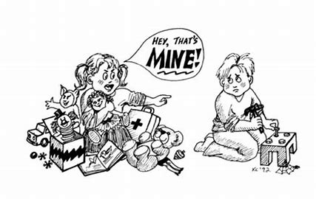
¹⁹ Meanwhile, the high priest questioned Jesus about his disciples and his teaching.²⁰ “I have spoken openly to the world,” Jesus replied. “I always taught in synagogues or at the temple, where all the Jews come together. I said nothing in secret. ²¹ Why question me? Ask those who heard me. Surely, they know what I said.”
¹⁹ El sumo sacerdote comenzó a preguntarle a Jesús acerca de sus discípulos y de lo que él enseñaba. ²⁰ Jesús le dijo:—Yo he hablado públicamente delante de todo el mundo; siempre he enseñado en las sinagogas y en el templo, donde se reúnen todos los judíos; así que no he dicho nada en secreto. ²¹ ¿Por qué me preguntas a mí? Pregúntales a los que me han escuchado, y que ellos digan de qué les he hablado. Ellos saben lo que he dicho.
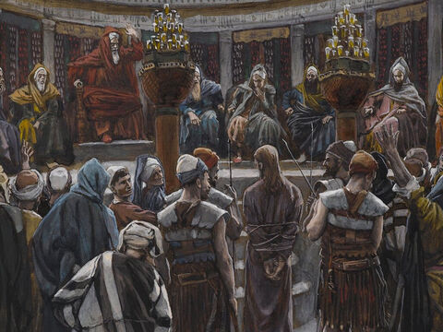
Was Annas really looking for the truth? No, he was trying to entrap Jesus. But Jesus was completely innocent of any crime. Or was He? Did Jesus commit blasphemy? Did He claim to be God? Yes, but Jesus is innocent of that charge because in fact, HE IS GOD! Furthermore, Jesus was born without sin and never committed sin while a human being on earth.
¿Anás realmente estaba buscando la verdad? No, estaba tratando de atrapar a Jesús. Pero Jesús era completamente inocente de cualquier crimen. ¿O era él? ¿Jesús cometió blasfemia? ¿Afirmó ser Dios? Sí, pero Jesús es inocente de ese cargo porque, de hecho, ¡ÉL ES DIOS! Además, Jesús nació sin pecado y nunca cometió pecado mientras era un ser humano en la tierra.
Now, I think that all this, of which I have been speaking to you, ought very much to endear the
Master to us, and it will do so if we remember and believe that God “hath made him to be sin for us,
who knew no sin, that we might be made the righteousness of God in him.” Here is a Lamb that is fit for sacrifice. The high priest and all his officers may examine it as much as they please, they will find that it is perfect. There is not a blemish in it. There is no redundance, and there is no omission. There is neither speck nor spot of sin in Christ, we cannot find any fault in Him. Whether we look at Him within or without, in His youth, or in His childhood, or in His manhood—in His life or in His death—in His speech or in His silence, in His feelings, or in His thoughts, or in His acts—He is good, and only good, and blessed be His holy name forever and ever! Amen. (Spurgeon)
Ahora bien, creo que todo esto, de lo que te he estado hablando, debería
Maestro para nosotros, y lo hará si recordamos y creemos que Dios “lo hizo pecado por nosotros,
que no conoció pecado, para que nosotros fuésemos hechos justicia de Dios en él ”. Aquí hay un Cordero apto para el sacrificio. El sumo sacerdote y todos sus oficiales pueden examinarlo tanto como quieran, encontrarán que es perfecto. No tiene ninguna mancha. No hay redundancia ni omisión. No hay ni mota ni mancha de pecado en Cristo, no podemos encontrar ninguna falta en Él. Ya sea que lo miremos por dentro o por fuera, en Su juventud, o en Su niñez, o en Su virilidad, en Su vida o en Su muerte, en Su discurso o en Su silencio, en Sus sentimientos, o en Sus pensamientos, o en Sus actos: Él es bueno, y solo bueno, y bendito sea Su santo nombre por los siglos de los siglos. Amén. (Spurgeon)

²² When Jesus said this, one of the officials nearby slapped him in the face. “Is this the way you answer the high priest?” he demanded.²³ “If I said something wrong,” Jesus replied, “testify as to what is wrong. But if I spoke the truth, why did you strike me?” ²⁴ Then Annas sent him bound to Caiaphas the high priest.
²² Cuando Jesús dijo esto, uno de los guardianes del templo le dio una bofetada, diciéndole:—¿Así contestas al sumo sacerdote? ²³ Jesús le respondió:—Si he dicho algo malo, dime en qué ha consistido; y si lo que he dicho está bien, ¿por qué me pegas? ²⁴ Entonces Anás lo envió, atado, a Caifás, el sumo sacerdote.

The crux of the problem is the High Priest and religious leaders are spiritually blind!
¡El meollo del problema es que el Sumo Sacerdote y los líderes religiosos son espiritualmente ciegos!

Matthew 15:14 ¹⁴ Leave them; they are blind guides, If a blind man leads a blind man, both will fall into a pit.”

Matthew 15:14 14 Dejadlos; son guías ciegos, si un ciego guía a otro ciego, ambos caerán en la fosa ”.

John 9:39-41 ³⁹ Jesus said, “For judgment I have come into this world, so that the blind will see and those who see will become blind.” ⁴⁰ Some Pharisees who were with him heard him say this and asked, “What? Are we blind too?” ⁴¹ Jesus said, “If you were blind, you would not be guilty of sin; but now that you claim you can see, your guilt remains.

Juan 9: 39-41 39 Jesús dijo: "Para juicio he venido a este mundo, para que los ciegos vean y los que ven se vuelvan ciegos". 40 Algunos fariseos que estaban con él le oyeron decir esto y le preguntaron: “¿Qué? ¿Nosotros también somos ciegos? 41 Jesús dijo: “Si fueras ciego, no serías culpable de pecado; pero ahora que dices que puedes ver, tu culpa permanece.

The Kingdom of God is before them in the person of Jesus but they just don’t get it!

The Kingdom of God is before them in the person of Jesus but they just don’t get it!

Luke 17:20-21 ²⁰ Once, having been asked by the Pharisees when the kingdom of God would come, Jesus replied, “The kingdom of God does not come with your careful observation, ²¹ nor will people say, ‘Here it is,’ or ‘There it is,’ because the kingdom of God is within you.”
Lucas 17: 20-21 20 ²⁰ Los fariseos le preguntaron a Jesús cuándo había de llegar el reino de Dios, y él les contestó: —La venida del reino de Dios no es algo que todo el mundo pueda ver. ²¹ No se va a decir: “Aquí está”, o “Allí está”; porque el reino de Dios ya está entre ustedes.

Matthew 23:13 ¹³ “Woe to you, teachers of the law and Pharisees, you hypocrites! You shut the kingdom of heaven in men’s faces. You yourselves do not enter, nor will you let those enter who are trying to.

^{Mateo 23:13 13} »¡Ay de ustedes, maestros de la ley y fariseos, hipócritas!, que cierran la puerta del reino de los cielos para que otros no entren. Y ni ustedes mismos entran, ni dejan entrar a los que quieren hacerlo.

Matthew 21:42-44 ⁴² Jesus said to them, “Have you never read in the Scriptures: “‘The stone the builders rejected has become the capstone; the Lord has done this, and it is marvelous in our eyes’? ⁴³ “Therefore I tell you that the kingdom of God will be taken away from you and given to a people who will produce its fruit. ⁴⁴ He who falls on this stone will be broken to pieces, but he on whom it falls will be crushed.”

Mateo 21:42-44 ⁴² Jesús entonces les dijo: ¿Nunca han leído ustedes las Escrituras? Dicen: “La piedra que los constructores despreciaron se ha convertido en la piedra principal. Esto lo hizo el Señor, y estamos maravillados.” ⁴³ Por eso les digo que a ustedes se les quitará el reino, y que se le dará a un pueblo que produzca la debida cosecha. ⁴⁴ En cuanto a la piedra, cualquiera que caiga sobre ella quedará hecho pedazos; y si la piedra cae sobre alguien, lo hará polvo.

The Kingdom of God/Jesus is standing in front of the High Priest, but he is spiritually blind!

El Reino de Dios / Jesús está de pie frente al Sumo Sacerdote, ¡pero él es espiritualmente ciego!

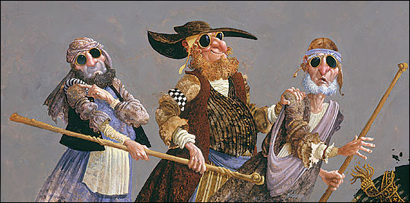

Are we blind to the Kingdom of God, to the presence of Jesus?

¿Estamos ciegos al Reino de Dios, a la presencia de Jesús?

Romans 14:17 ¹⁷ For the kingdom of God is not a matter of eating and drinking, but of righteousness, peace and joy in the Holy Spirit,

Romanos 14:17 ¹⁷ Porque el reino de Dios no es cuestión de comer o beber determinadas cosas, sino de vivir en justicia, paz y alegría por medio del Espíritu Santo.

1 Corinthians 4:20 ²⁰ For the kingdom of God is not a matter of talk but of power.

1 Corintios 4:20 ²⁰ Porque el reino de Dios no es cuestión de palabras, sino de poder.

When we live in Christ’s Kingdom, we live under His rule and see the world differently but also truthfully.

Cuando vivimos en el Reino de Cristo, vivimos bajo Su gobierno y vemos el mundo de manera diferente pero también veraz.

When we see spiritually everything changes including us!

Cuando vemos espiritualmente todo cambia, ¡incluyéndonos a nosotros!
EG. Sean’s picture of Bonnie’s baptism. Our reflection in the water. Symbol!?
P.EJ. La foto de Sean del bautismo de Bonnie. Nuestro reflejo en el agua. ¿¡Símbolo!?
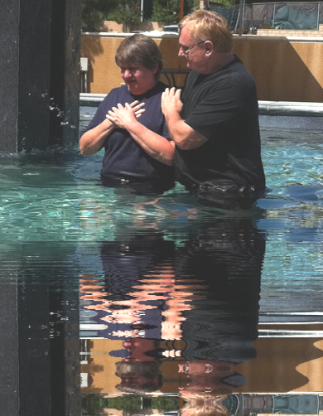
1Corinthians 13:12 “Now we see but a poor reflection as in a mirror; then we shall see face to face. Now I know in part; then I shall know fully, even as I am fully known.”

1 Corintios 13:12 ¹² Ahora vemos de manera indirecta, como en un espejo, y borrosamente; pero un día veremos cara a cara. Mi conocimiento es ahora imperfecto, pero un día conoceré a Dios como él me ha conocido siempre a mí.

When Jesus returns the blindness to God’s reign will be removed. Then the apparent kingdom of this world will become superseded by the transparent Kingdom of God.
Cuando Jesús regrese, la ceguera al reino de Dios desaparecerá. Entonces, el reino aparente de este mundo será reemplazado por el Reino transparente de Dios.
The reality of God’s reign and of His Messiah will be displayed for all to see!
¡La realidad del reinado de Dios y de Su Mesías se mostrará para que todos la vean!

Revelation 11:15 ¹⁵ Then the seventh angel blew his trumpet, and there were loud voices in heaven, saying, “The kingdom of the world has become the kingdom of our Lord and of his Christ, and he shall reign forever and ever.”

Apocalipsis 11:15 ¹⁵ El séptimo ángel tocó su trompeta, y se oyeron fuertes voces en el cielo, que decían:
«El reino del mundo
es ya de nuestro Señor y de su Mesías,
y reinarán por todos los siglos.»

Focus on the kingdom of God! Be in prayer, the Word, and community…then we not only see the kingdom, but we experience it firsthand.

¡Concéntrese en el reino de Dios! Esté en oración, la Palabra y la comunidad ... entonces no solo veremos el reino, sino que lo experimentaremos de primera mano.

